|  |  |  |  |
| --- | --- | --- | --- |
| **THÔNG TIN THÀNH VIÊN NHÓM** | | | |
| **#** | **Họ tên** | **MSSV** | **Lớp** |
| 1. | Lê Khôi Đệ | 1411010102 | 15DTH06 |
| 2. | Kai Lê |  |  |
| 3. | Võ Lý Đại Thanh |  |  |

**NỘI DUNG BÁO CÁO TUẦN 05**

Báo cáo các nội dung bao gồm:

* Nội dung đã thực hiện: Tìm hiểu cách cài đặt cấu hình và lên kịch bản Demo cho công nghệ kiểm thử tự động Katalon Studio
* Nội dung đang thực hiện: Tìm hiểu các tính năng khác của Katalon Studio phục vụ cho việc làm đề tài môn Kiểm thử
* Khó khăn: các thành viên trong nhóm chưa hiểu và biết sử dụng phần mềm kiểm thử tự động Katalon Studio này.
* Câu hỏi:N/A

1. Cài đặt và cấu hình

Chúng ta có thể tải Katalon Studio tại đây: <https://www.katalon.com/download/>

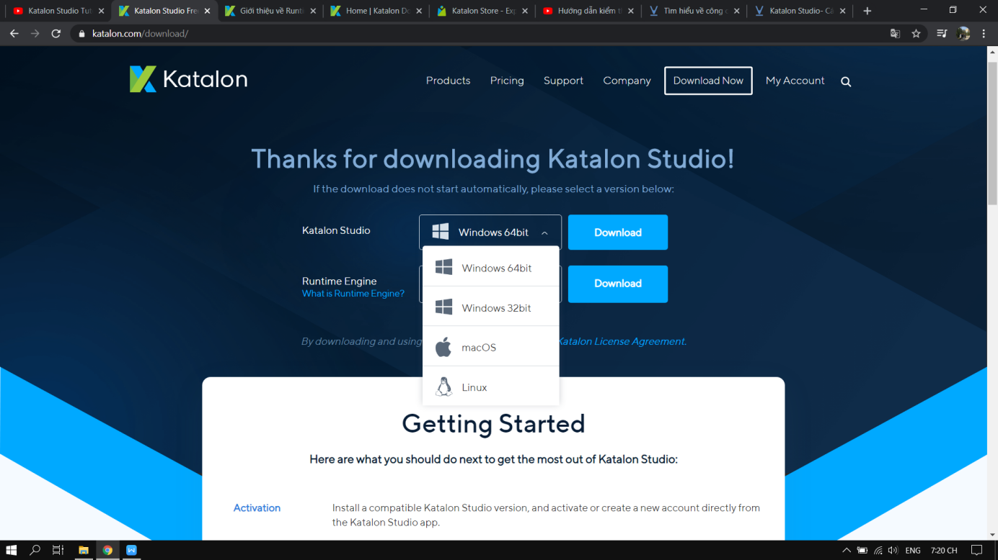

Có 4 phiên bản: Windows 64bit, Windows 32bit, macOS, Linux. Tùy vào sự lựa chọn của bạn để sử dụng.

Ngoài ra Katalon Studio còn có bản Katalon Studio Enterprise dành cho doanh nghiệp và bản Runtime Engine

Cấu hình đề nghị Katalon Studio 2020

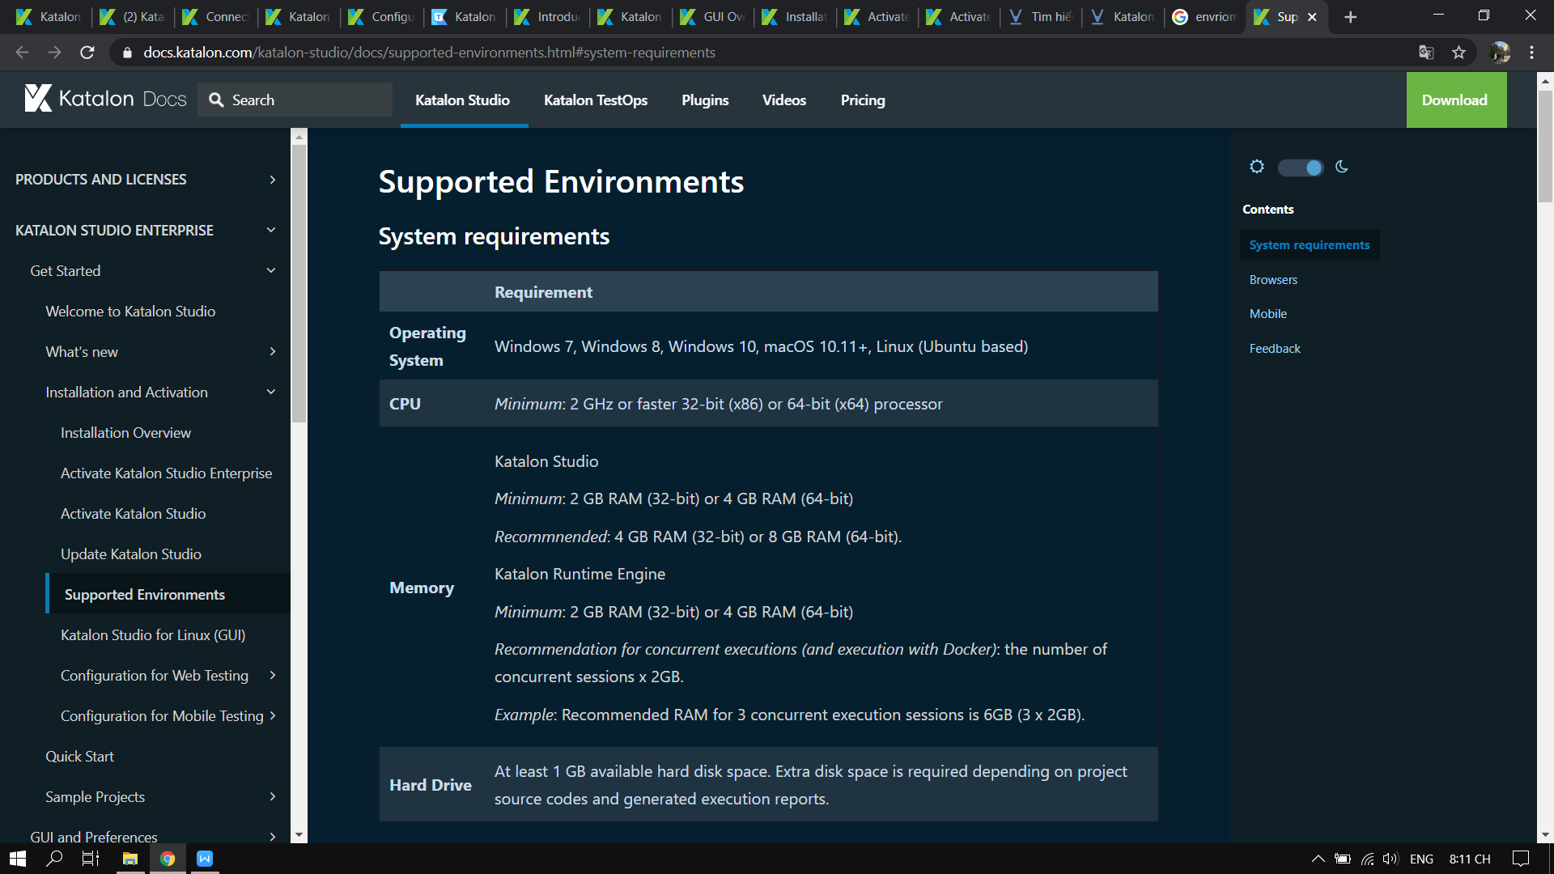

Trình duyệt được hỗ trợ Katalon Studio 2020

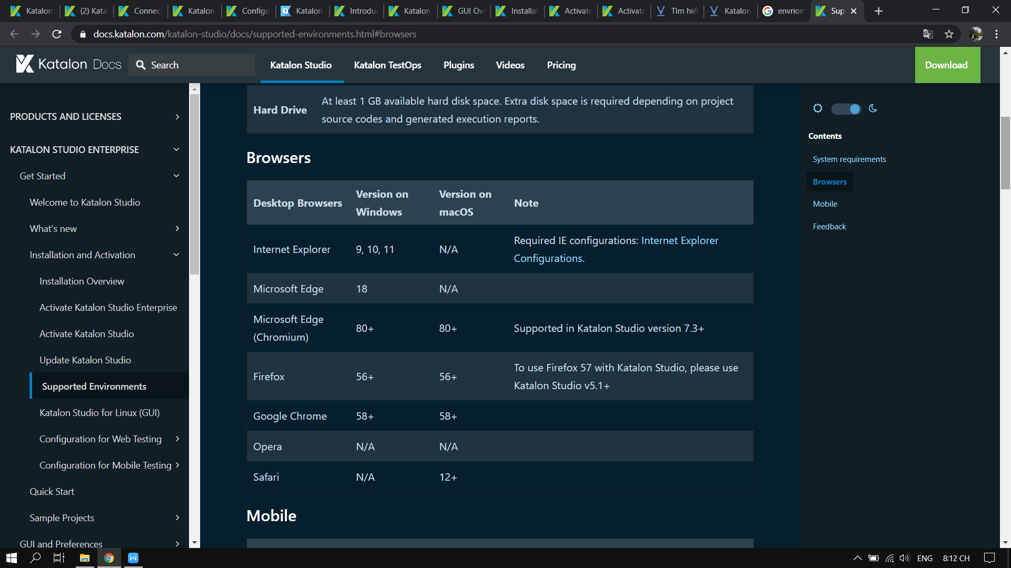

Hệ điều hành điện thoại được hỗ trợ Katalon Studio 2020

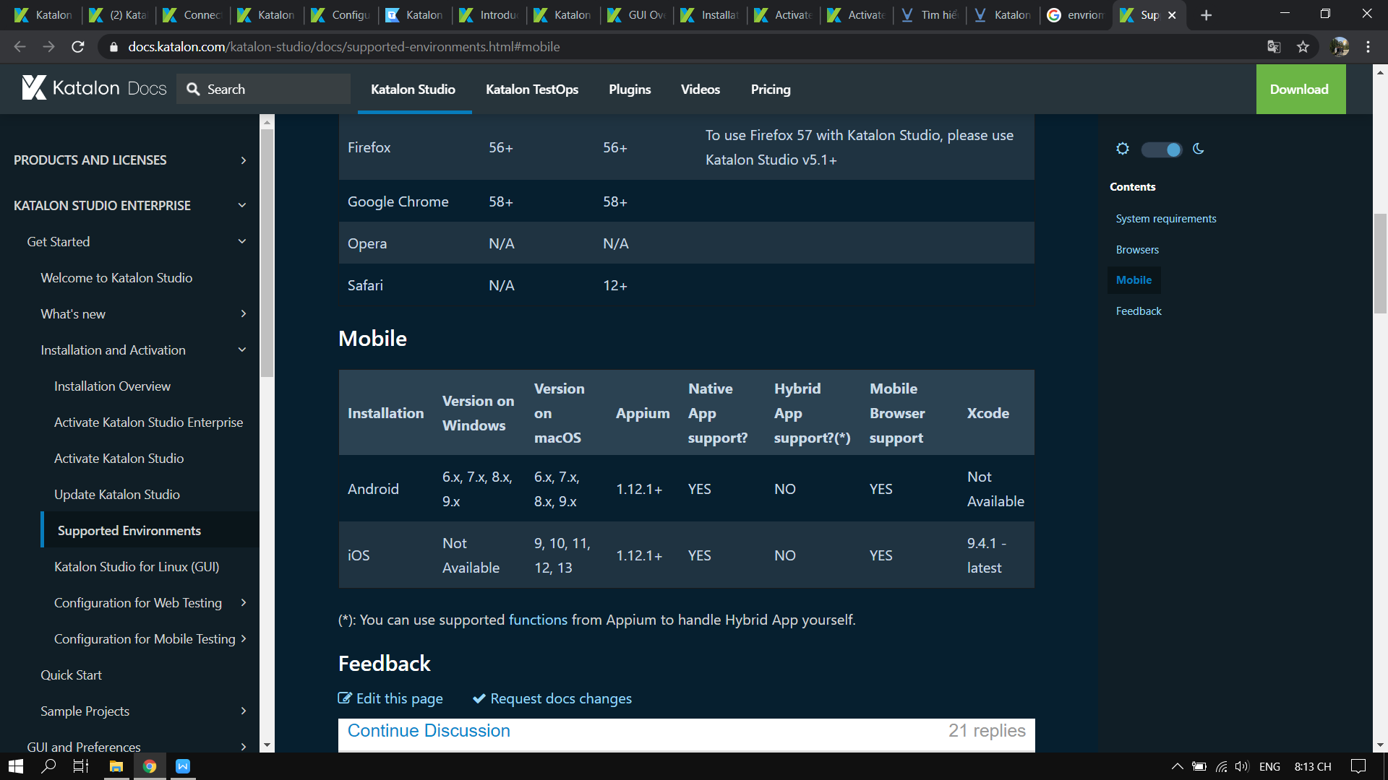

Bạn có thể vào trang: <https://docs.katalon.com/katalon-studio/docs/index.html>

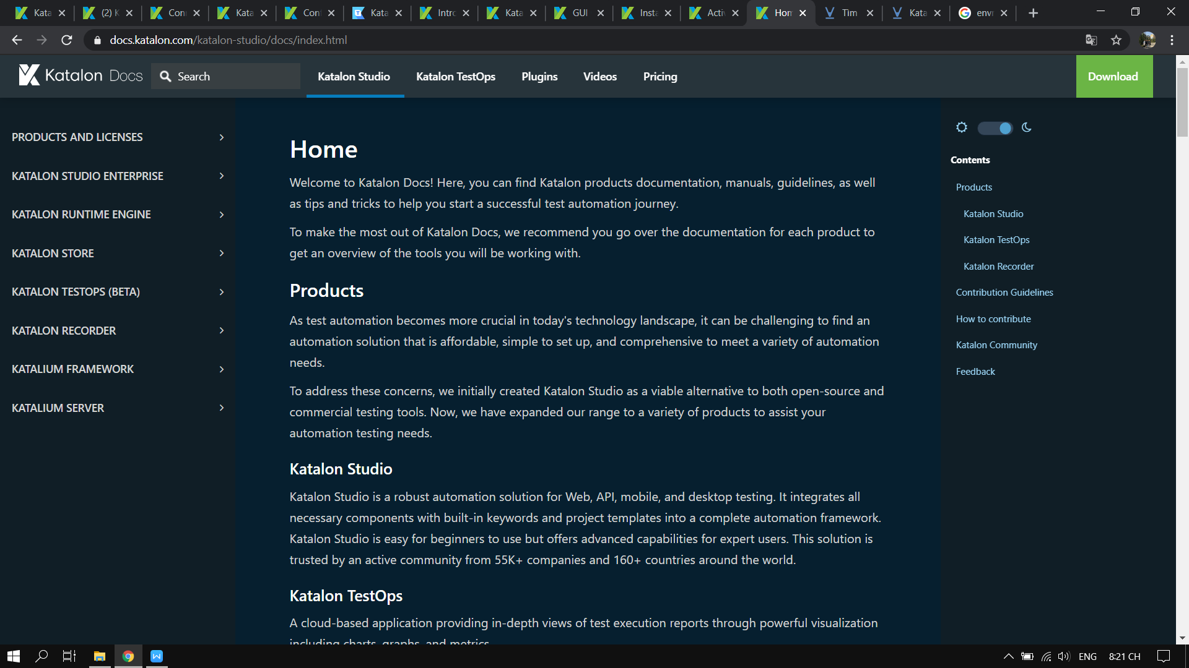

Để tìm và đọc những hướng dẫn, chỉ dẫn và các tính năng của Katalon Studio

Và Katalon Studio còn hỗ trợ sử dụng những Plugins cho việc kiểm thử qua trang: <https://store.katalon.com/>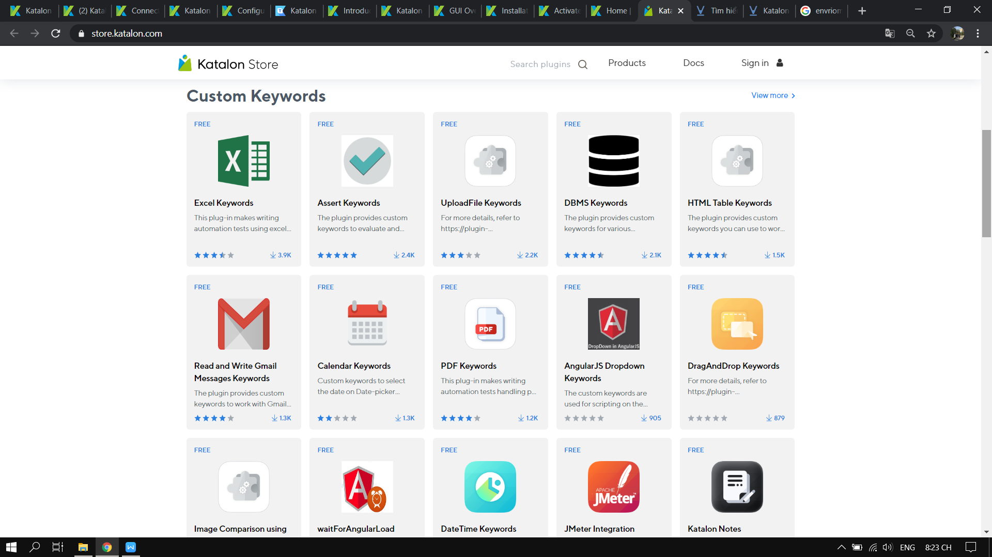

1. Kịch bản test với Katalon Studio (Demo)

Mục tiêu:

1. Tạo một Project
2. Lên kịch bản TestCase kiểm thử một trang đăng nhập

[https://opensource-demo.orangehrmlive.com](https://opensource-demo.orangehrmlive.com/index.php/auth/login)

Trang giao diện đăng nhập

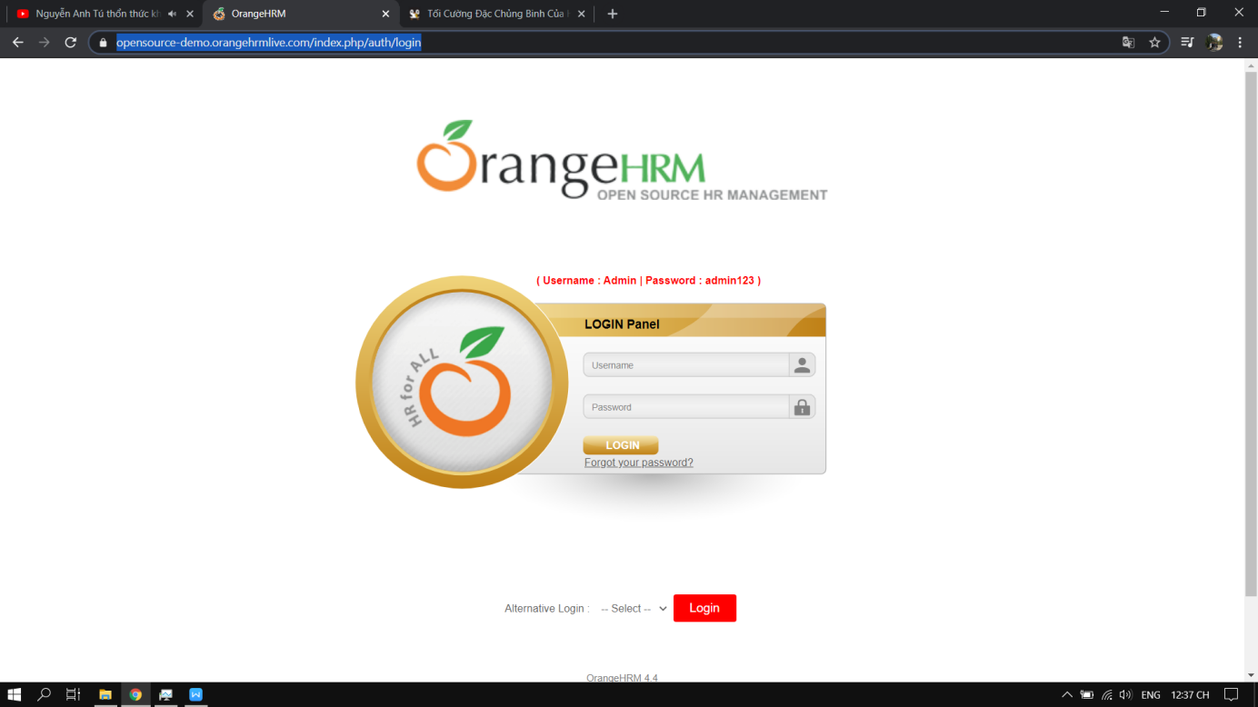

Khi đăng nhập thành công chuyển đến trang chủ admin

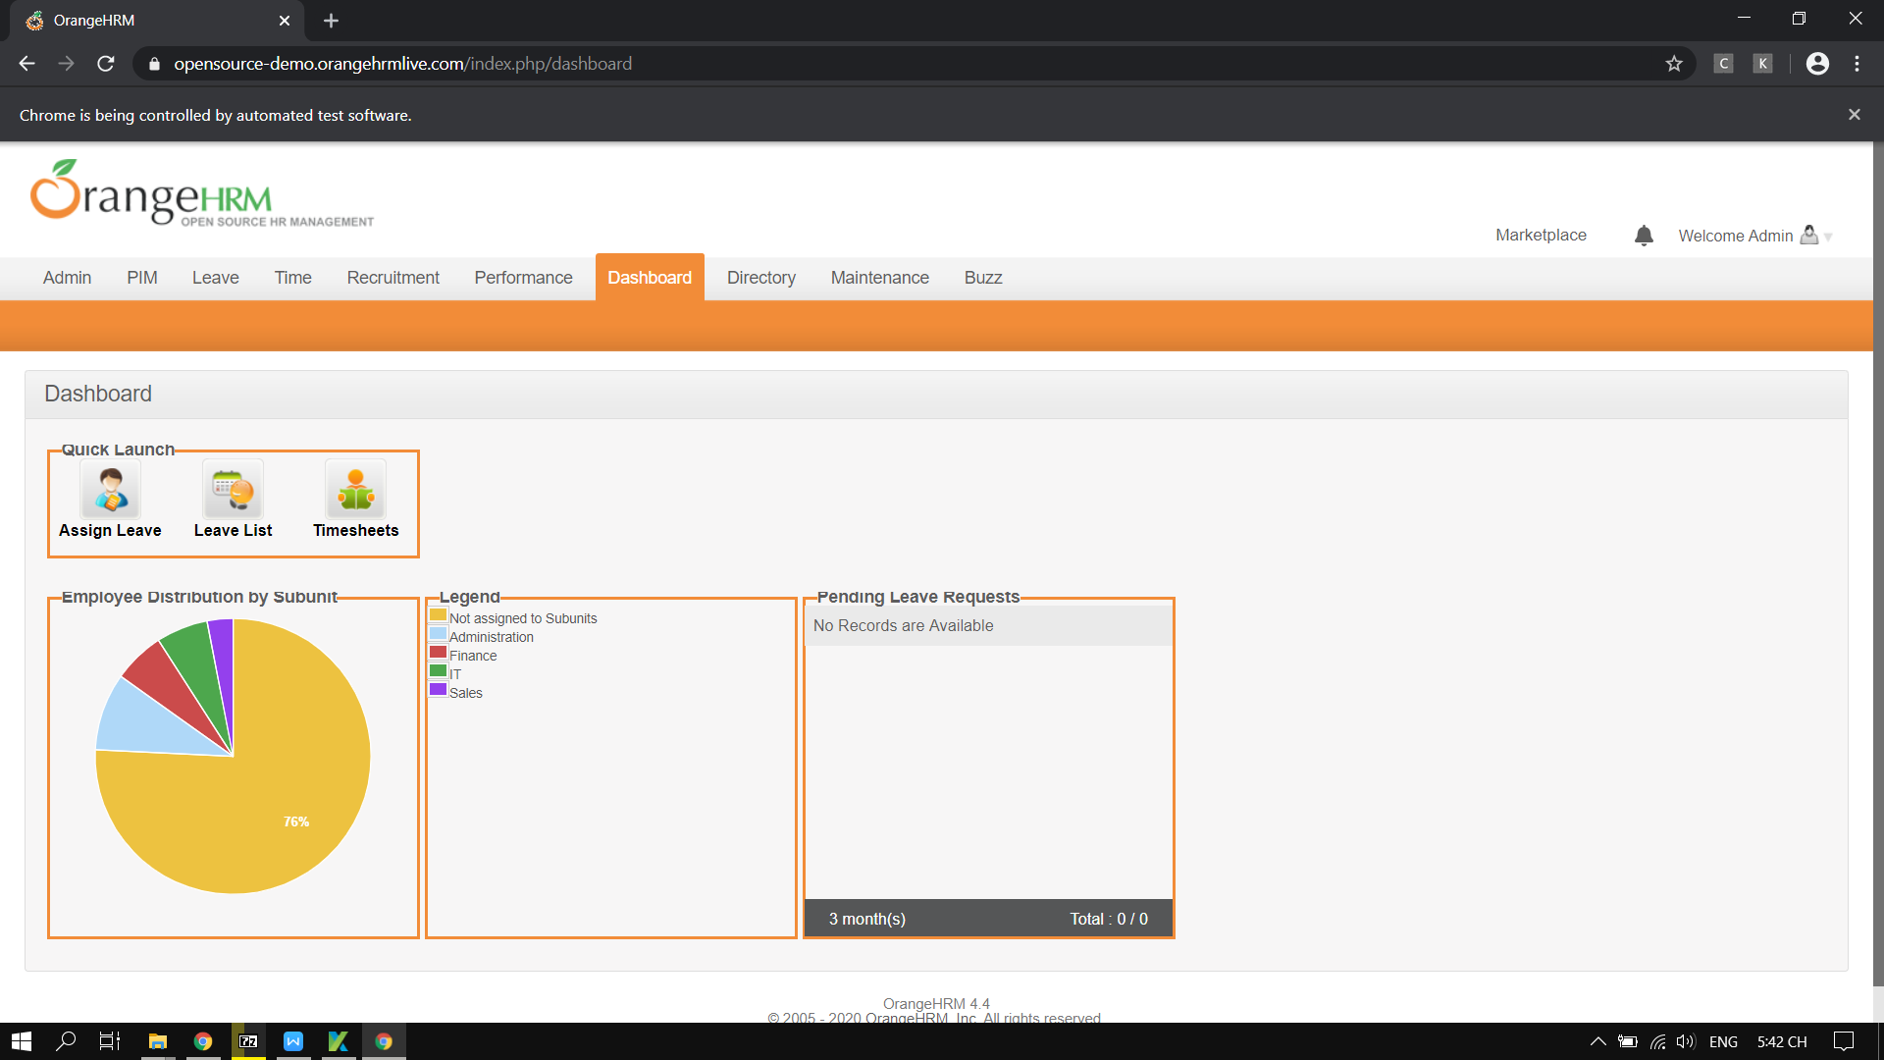

Tạo một Project

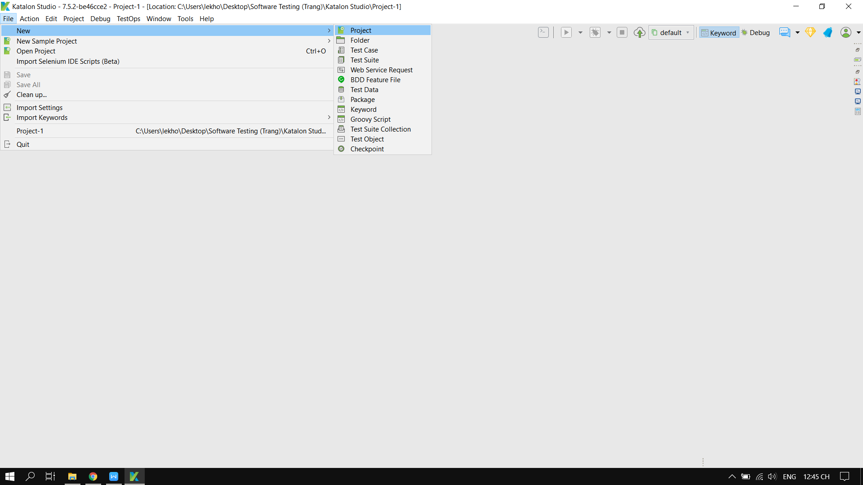

Đặt tên cho một Project ở đây và chọn Web cho việc thực hiện kiểm thử

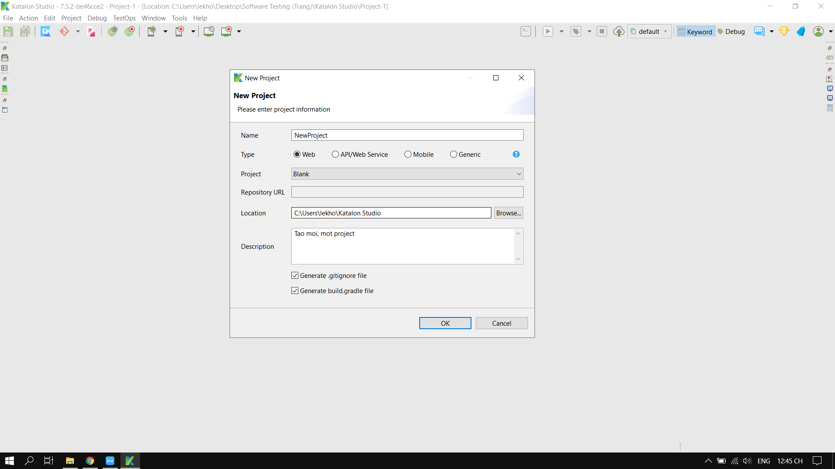

Một Project sẽ có giao diện như vậy

Mình sẽ bấm vào nút Spy Web: để bắt đầu thực hiện việc kiểm thử

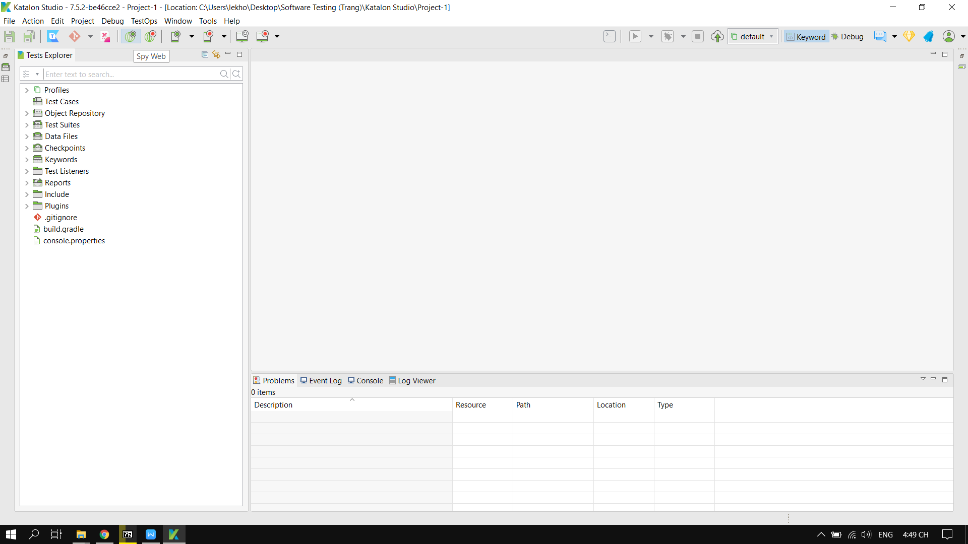

Thì sẽ hiện lên một Form: bạn chỉ cần tập trung là thanh nhập URL và trình duyệt bạn muốn thực hiện kiểm thử. Ở đây mình lấy địa chỉ: [https://opensource-demo.orangehrmlive.com](https://opensource-demo.orangehrmlive.com/index.php/auth/login).Và chọn trình duyệt là Chrome

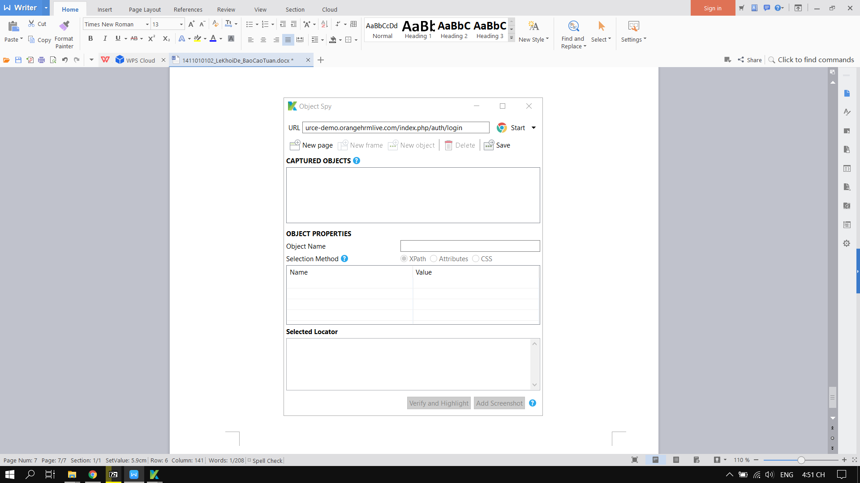

Bạn trỏ đến các elements mà bạn muốn test và bấm tổ hợp phím “ ALT + ` ” để lấy các element mà bạn muốn. Ở đây mình sẽ lấy Elements ở trang Login:

+ Element UserName

+ Element Password

+ Element Button Login

+ Element Forgrot Password

+ Element thông báo mới nhập UserName

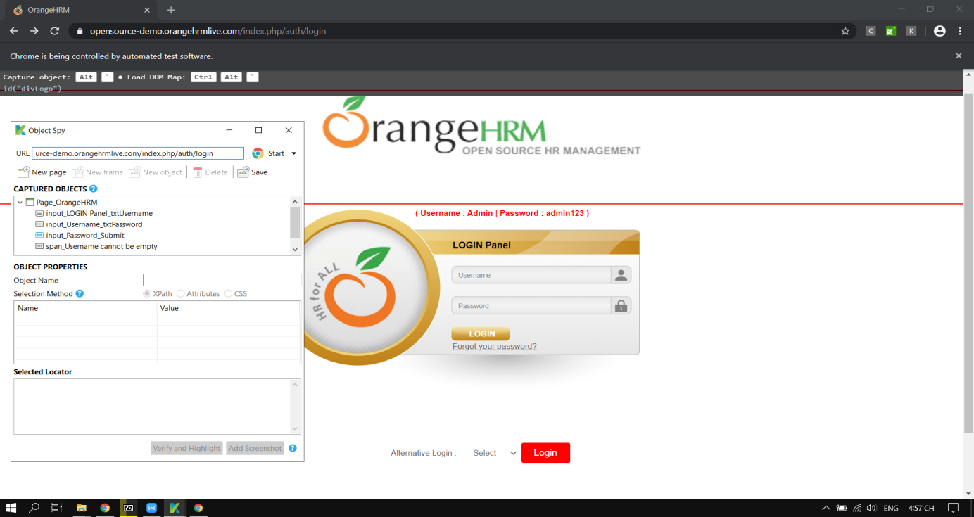

Mình sẽ lấy thêm Elements ở trang Trang chủ Admin khi đăng nhập thành công:

+ Element Welcome Admin: một thứ để nhận biết khi bạn đăng nhập thành công



Xong khi đã lấy xong các Element mà bạn muốn thì bấm nút Save để lưu lại cho việc thực hiện lên kịch bản TestCase

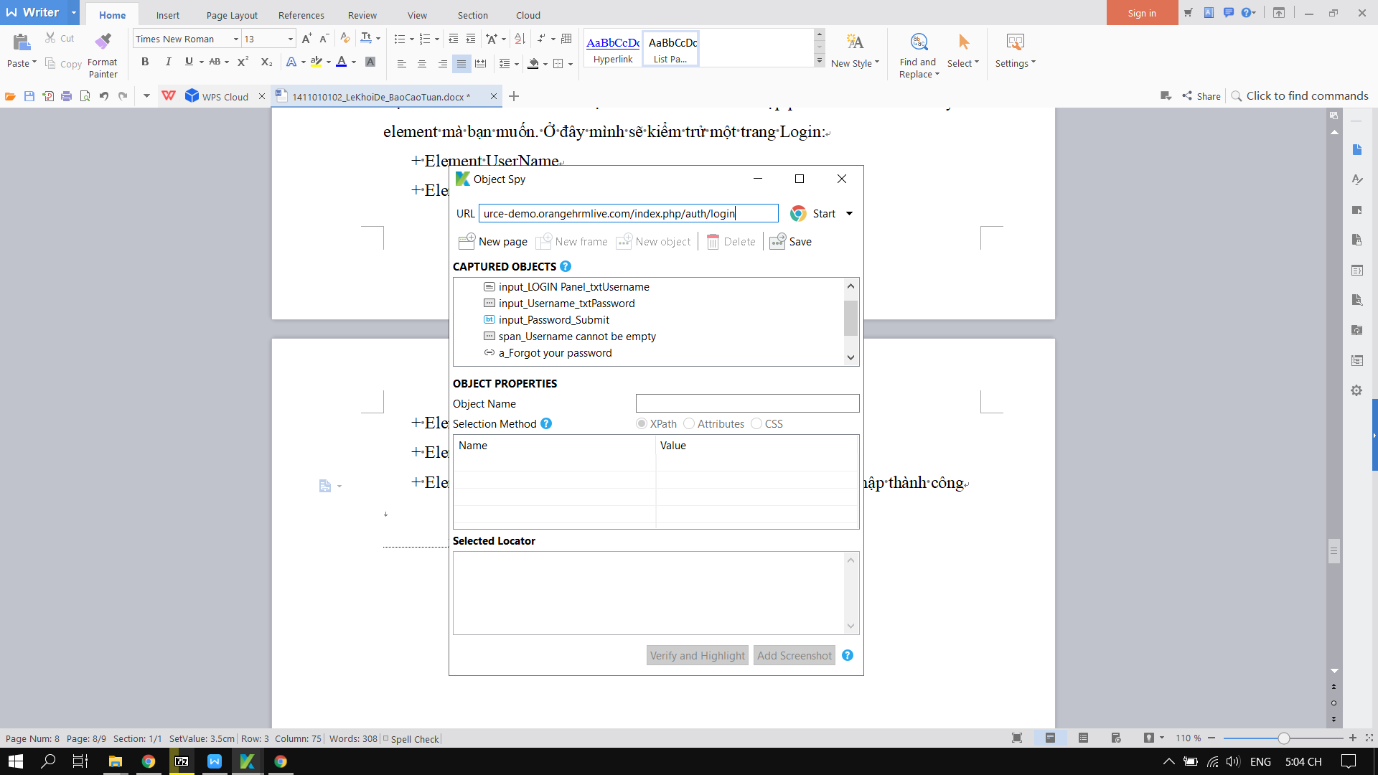

Khi đã save thì bạn trở đến TestCase để tạo một kịch bản TestCase

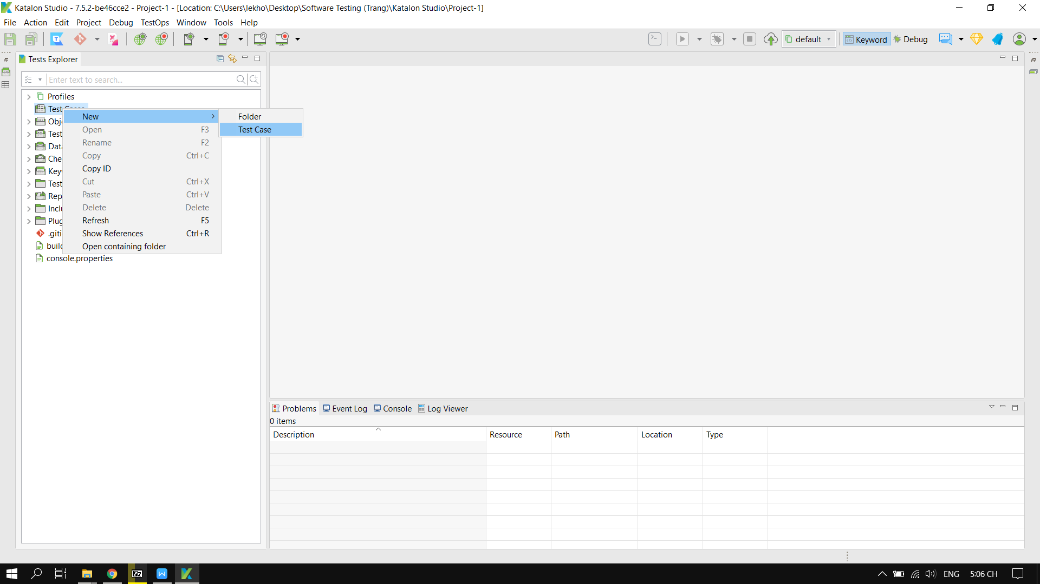

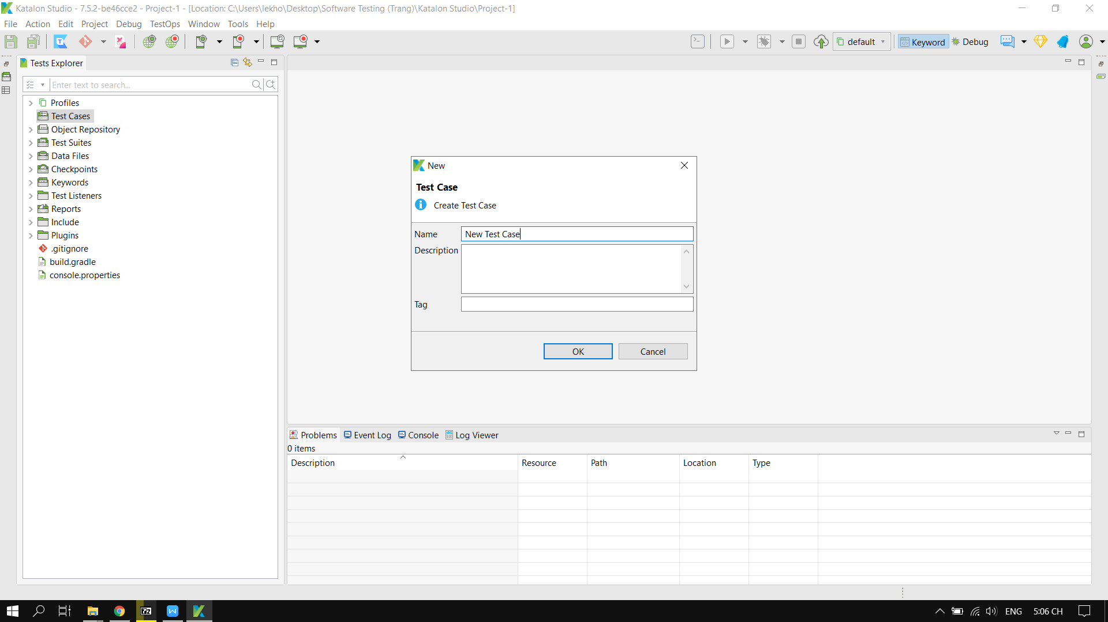

Đây là giao diện sẽ lên kịch bản TestCase

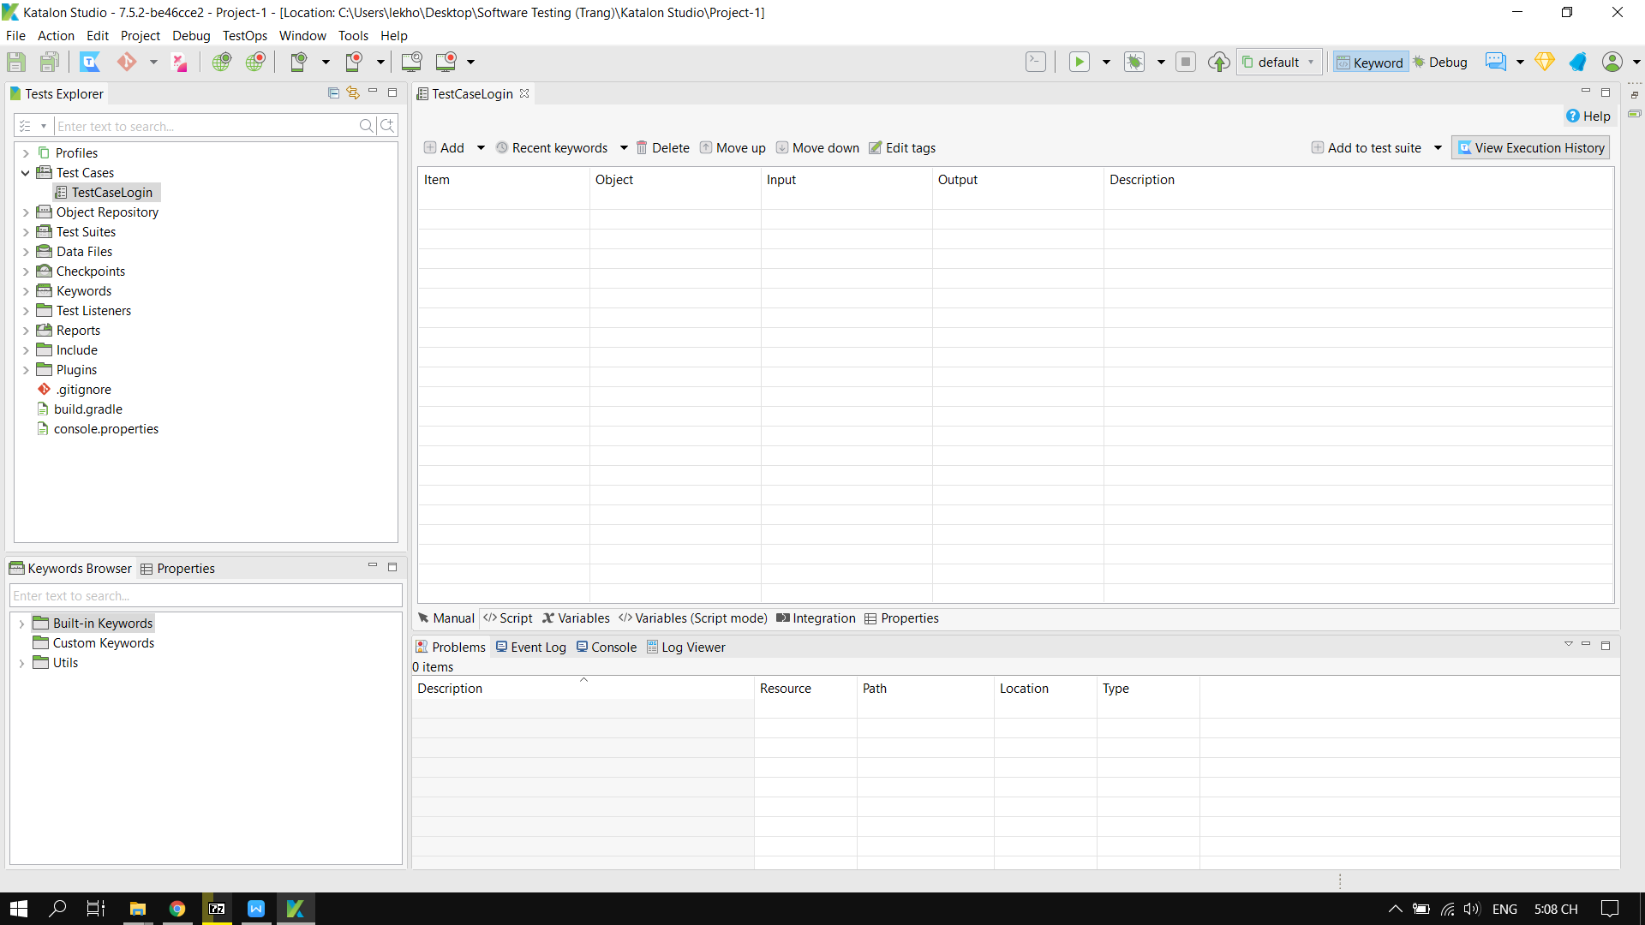

Bấm vào đây để thực tạo một Keyword

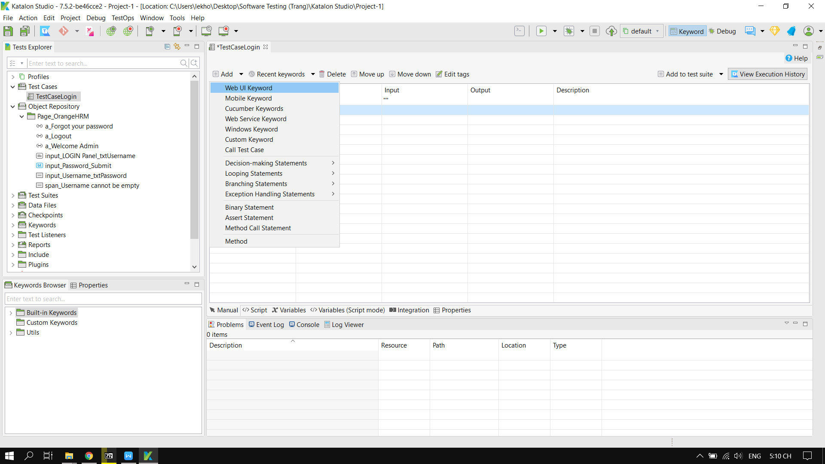

Mỗi Items là một hành động ở đây có rất nhiều Items bạn có thể tìm hiểu thêm. Thì quay lại mình sẽ tạo ra 2 cái Items cơ bảng Open Browser: là mở địa chỉ đường dẫn mà mình muốn Test và Close Browser: là đóng lại đường dẫn.

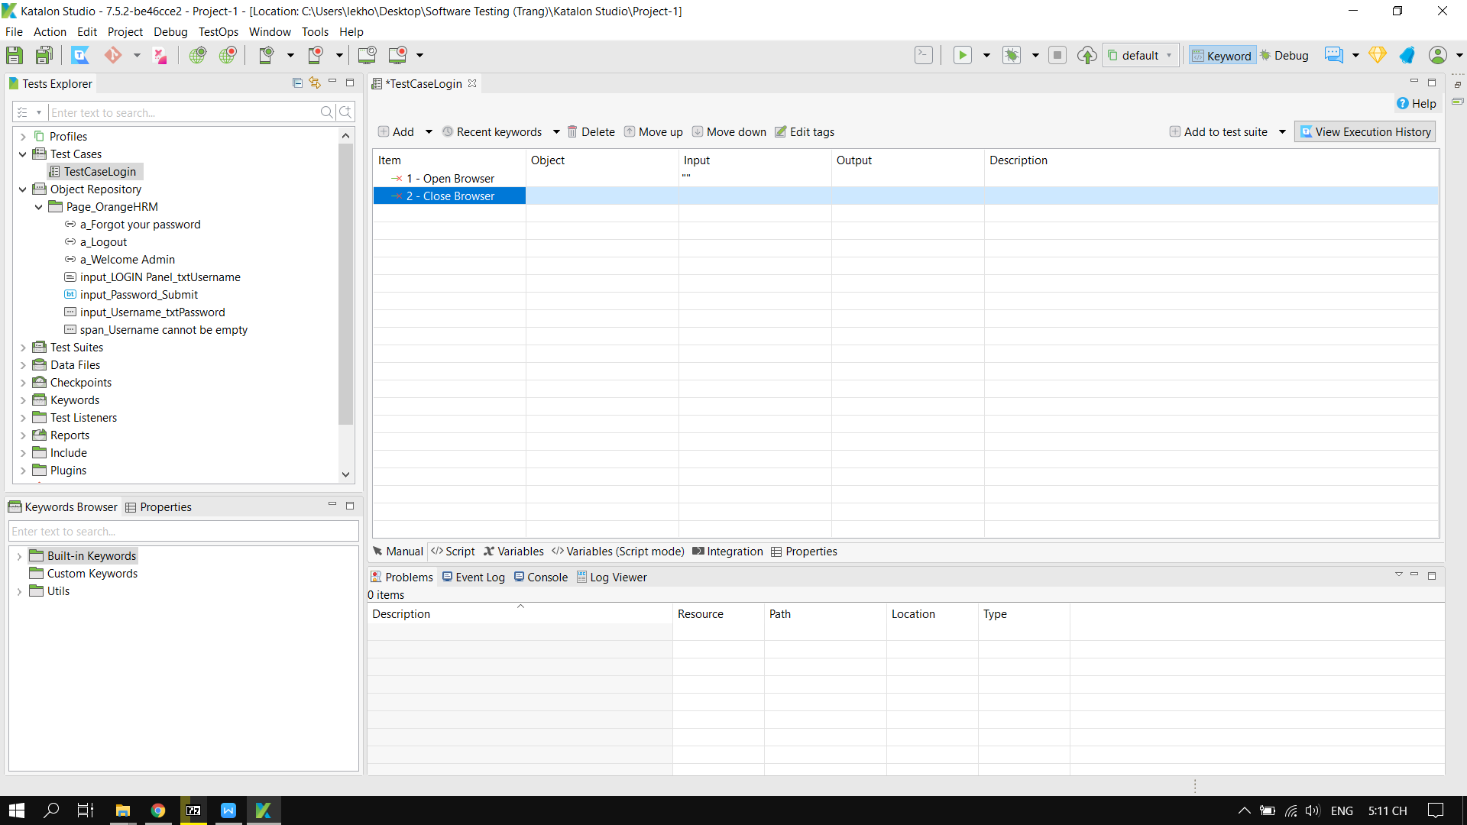

Đây là một kịch bản TestCase cho trang đăng nhập

Sẽ có 12 hành động tương ứng 12 items, nhìn từa lưa vậy thôi nhưng rất đơn giản: nếu không nhập cho 2 Elements UserName và Password thì sẽ thông báo cần phải nhập. Và sau khi nhập thì sẽ chuyển đến trang Admin và kết thúc kịch bản TestCase.

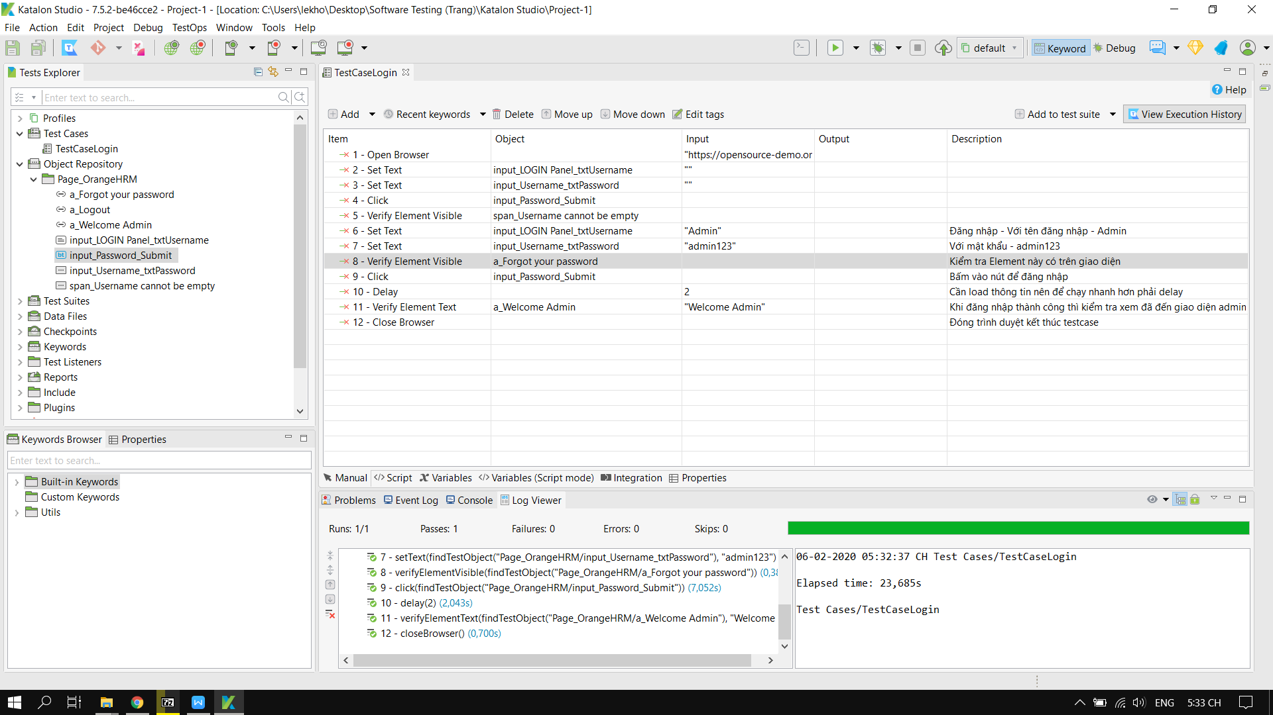

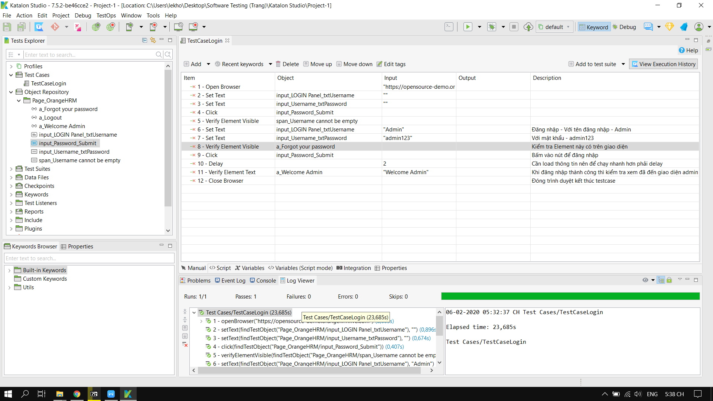

Items: là các hành động

Object là các elements đã tìm được bạn có thẻ kéo thả hoặc click đúp để thêm vào

Input: là các giá trị đầu vào như UserName có giá trị là Admin

Output: là các giá trị đầu ra

Description: ghi chú cho một testcase

Có thể thấy kịch bản TestCase chạy ngon ơ. Nếu muốn có lỗi thì sẽ thông báo thế nào

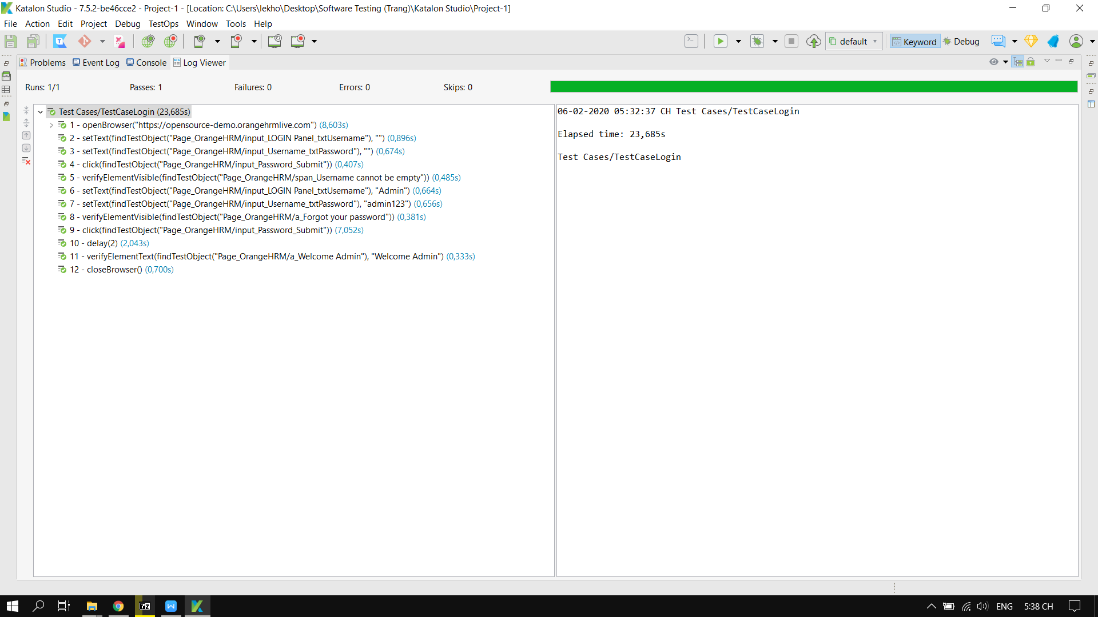

Khi đăng nhập thành công thì ở góc trái sẽ có một Element là Welcome Admin nhưng khi mình thay đổi giá trị khác thì sao



Khi đăng nhập thành công thì vào trang admin: thì ban đầu là Welcome Admin và mình đã thay đổi giá trị thành Welcome lekhoide. Xem thế nào nhé

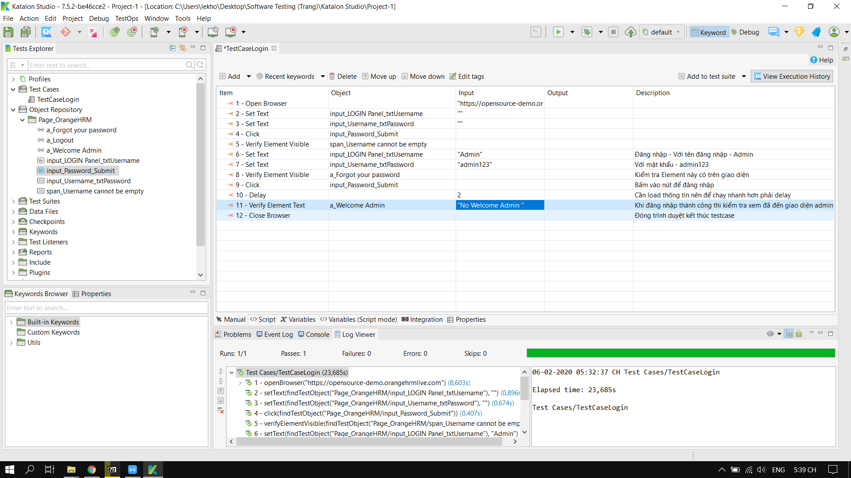

**P**

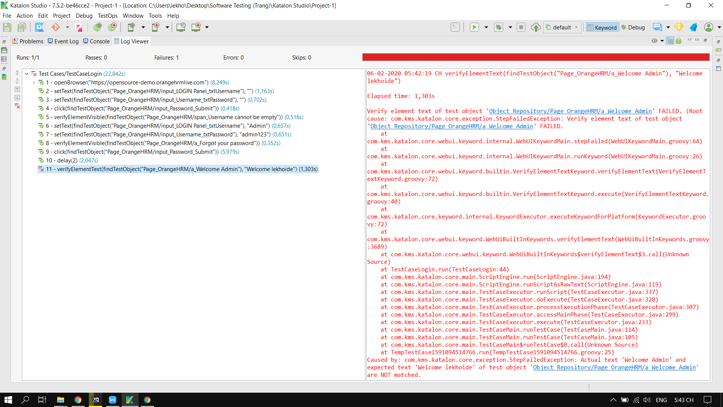

Vậy tóm lại đây là chỉ là kịch bản Demo cho một tính năng nhỏ là thiết kế kich bản TestCase ngoài ra sẽ còn có nhiều tính năng khác như xuất báo cáo, thiết kế TestSuites,… Cho thấy Katalon Studio rất thân thiện và dễ dùng phù hợp với những bạn mới bắt đầu thực hiện.

1. Giới thiệu
   1. Mục tiêu đồ án (Thanh)
      1. Giới thiệu sơ lược về đồ án
      2. Những mục tiêu cần phải đạt được của đồ án là gì
   2. Các chức năng / module thực hiện kiểm thử (Đệ)

Giới thiệu các phân hệ, các chức năng

* 1. Môi trường, công cụ và các giả định (Tinh)
     1. Giới thiệu về môi trường và công cụ để thực hiện việc kiểm thử
     2. Những giả định mà nhóm đưa ra khi thực hiện việc kiểm thử
  2. Nhân sự thực hiện (Đệ)

|  |  |  |  |
| --- | --- | --- | --- |
| TT | Họ và Tên | MSSV | Trách nhiệm |
| 01 | Lê Khôi Đệ | 1411010102 | Test Manager / Project Manager / Tester / Developer: Lập các chức năng / modules thực hiện kiểm thử, lập nhân sự thực hiện, lập kế hoạch thực hiện, lập thông tin nhóm, lập chiến lược kiểm thử, thực hiện kiểm thử, đóng chu trình kiểm thử nhận xết đánh giá và đề xuất |
| 02 | Võ Lý Đại thanh | 1511060747 | Developer / Tester: lập mục tiêu đồ án, lập chiến lược kiểm thử, thực hiện kiểm thử |
| 03 | Lê Huỳnh Minh Tinh | 1611062061 | Tester: lập môi trường, công cụ và các giả định, lập chiến lược kiểm thử, thực hiện kiểm thử. |

* 1. Kế hoạch thực hiện (Đệ)
     1. Trình bày kế hoạch thực hiện đồ án của nhóm
     2. Phân công, công việc thế nào

1. **Xác định (4/05 - 10/05)**

*1.1 Xác định đề tài*

*1.2 Xác định công nghệ thực hiện đề tài*

*1.3 Xác định công cụ kiểm thử đề tài*

*1.4 Xác định thời gian làm đề tài*

Thời gian báo cáo công cụ Katalon Studio: 24/06/2020

Thời gian thực hiện đề tài: 4/05/2020 - 28/06/2020

1. **Phân tích và thiết kế (11/05 - 24/05)**
   1. *Viết bản đặc tả yêu cầu*

Chịu trách nhiệm: Võ Lý Đại Thanh

*2.2 Phân tích chức năng*

2.2.1 Admin

Quản lý Games: CRUD

Quản lý danh mục: CRUD

Phân trang sản phẩm

Tìm kiếm sản phẩm, danh mục

Đăng nhập - đăng xuất

Chịu trách nhiệm: Lê Khôi Đệ

2.2.2 User

Đăng ký

Đăng nhập - đăng xuất

Giỏ hàng

Thanh toán

Chịu trách nhiệm: Lê Khôi Đệ

*2.3 Thiết kế giao diện*

2.3.1 Admin

Giao diện trang chủ

Giao diện Quản lý sản phẩm: CRUD

Giao diện Quản lý danh mục: CRUD

Giao diện đăng nhập - đăng xuất

Giao diện phân trang sản phẩm, danh mục

Giao diện tìm kiếm sản phẩm, danh mục

Chịu trách nhiệm: Lê Khôi Đệ

2.3.2 User

Giao diện trang chủ

Giao diện xem chi tiết một sản phẩm

Giao diện đăng ký

Giao diện đăng nhập - đăng xuất

Giao diện giỏ hàng

Giao diện thanh toán  
 Chịu trách nhiệm: Lê Khôi Đệ

1. **Thực hiện (25/5 -14/06)**
   1. *Thực hiện chức năng*

3.1.1 Admin

Quản lý Games: CRUD

Quản lý danh mục: CRUD

Phân trang sản phẩm

Tìm kiếm sản phẩm, danh mục

Đăng nhập - đăng xuất

Chịu trách nhiệm: Lê Khôi Đệ

3.1.2 User

Đăng ký

Đăng nhập - đăng xuất

Giỏ hàng

Thanh toán

Chịu trách nhiệm: Lê Khôi Đệ

*3.2 Thực hiện giao diện*

3.2.1 Admin

Giao diện trang chủ

Giao diện Quản lý sản phẩm: CRUD

Giao diện Quản lý danh mục: CRUD

Giao diện đăng nhập - đăng xuất

Giao diện phân trang sản phẩm, danh mục

Giao diện tìm kiếm sản phẩm, danh mục

Chịu trách nhiệm: Lê Khôi Đệ

3.2.2 User

Giao diện trang chủ

Giao diện xem chi tiết một sản phẩm

Giao diện đăng ký

Giao diện đăng nhập - đăng xuất

Giao diện giỏ hàng

Giao diện thanh toán  
 Chịu trách nhiệm: Lê Khôi Đệ

1. **Kiểm thử (1/06 - 21/06)**

*4.1 Xác định các chức năng của đề tài cần kiểm thử(1/06/2020 - 7/06/2020 )*

Chịu trách nhiệm: Lê Khôi Đệ

*4.2 Phân loại chức năng nào kiểm thử đơn vị, kiểm thử cơ sở dữ liệu, kiểm thử giao diện, kiểm thử tính tiện dụng (1/06/2020 - 7/06/2020 )*

Đầu vào: xác định các chức năng của đề tài cần kiểm thử

Chịu trác nhiệm: Lê Khôi Đệ, Võ Lý Đại Thanh, Lê Huỳnh Minh Tinh

*4.3 Lập chiến lược kiểm thử (8/06/2020 - 14/06/2020)*

Đầu vào:Xác định các chức năng của đề tài cần kiểm thử, Phân loại chức năng nào kiểm thử đơn vị, kiểm thử cơ sở dữ liệu, kiểm thử giao diện, kiểm thử tính tiện dụng

Chịu trác nhiệm: Lê Khôi Đệ, Võ Lý Đại Thanh, Lê Huỳnh Minh Tinh

*4.4 Thực hiện kiểm thử (15/06 - 21/06)*

4.4.1 Thực hiện kiểm thử 01

Quản lý Games: Create - Read - Update - Delete

Phân trang sản phẩm -danh mục Admin

Tìm kiếm sản phẩm - danh mục Admin

Chịu trách nhiệm: Lê Huỳnh Minh Tinh

4.4.2 Thực hiện kiểm thử 02

Quản lý danh mục Games: Create - Read - Update - Delete

Đăng nhập - Đăng ký - Đăng xuất User

Đăng nhập - Đăng xuất Admin

Chịu trách nhiệm: Võ Lý Đại Thanh

4.4.3 Thực hiện kiểm thử 03

Giỏ hàng

Thanh toán

Constraint CK_SLG: kiểm tra số lượng game của một sản phẩm không lớn hơn 30

Chịu trách nhiệm: Lê Khôi Đệ

4.4.4 Kết quả đạt được

Kết quả kiểm thử

Danh sách lỗi tìm được

Chịu trác nhiệm: Lê Khôi Đệ, Võ Lý Đại Thanh, Lê Huỳnh Minh Tinh

1. **Kết luận(22/06 - 28/06)**

*5.1 Nhận xét đánh giá và đề xuất*

Chịu trách nhiệm: Lê Khôi Đệ

*5.2 Viết và chỉnh sửa báo cáo(28/06)*

Chịu trác nhiệm: Lê Khôi Đệ

*5.3 Làm slide thuyết trình (24/06)*

Mô tả: Slide giới thiệu công cụ 1 đến 2 slide, Demo một chức năng TestCase trong đề tài có áp dụng công cụ Katalon Studio, thời gian thuyết trình 10 -15 phút.

Chịu trách nhiệm: Võ Lý Đại Thanh, Lê Huỳnh Minh Tinh

*5.4 Báo cáo Demo công cụ Katalon Studio (24/06)*

Chịu trách nhiệm: Võ Lý Đại Thanh, Lê Huỳnh Minh Tinh

VD:

ADMIN:

Quản lý Games:

- Create sản phẩm

+ Kiểm thử có tạo được sản phẩm: kiểm thử đơn vị (hộp trắng)

+ Kiểm thử có thông báo tạo được sản phẩm thành công hoặc không tạo được sản phẩm : Kiểm thử giao diện (hộp đen)

+ Kiểm thử giao diện có chạy đúng ở các môi trường khác: kiểm thử tính tiện dùng

+ Thiết kế một Constraint CK_SLG kiểm tra số lượng Game nhập không được vượt quá 30. Kiểm thử Constraint CK_SLG

* 1. Thông tin nhóm (Đệ)

**Project Charter**

Project Title : Kiểm thử Website: 1337 Games Marketplace.

Project Start Date :04/05/2020. Projected Finish Date : 28/06/2020.

Project Manager :Lê Khôi Đệ - 0728657635 - lekhoide@gmail.com

Project Objectives : Lên kế hoạch, kịch bản kiểm thử và thực hiện kiểm thử trên Website: 1337 Games Marketplace. Và áp dụng những kiến thức được học từ giảng viên Nguyễn Thị Phương Trang ở môn Kiểm Thử Phần Mềm.

Approach :

* Trưởng nhóm và các thành viên đọc đặc tả yêu cầu và phân tích yêu cầu. Trưởng nhóm lập kế hoạch kiểm thử (Test Plan)
* Đội kiểm thử Review tài liệu và viết kịch bản TestCase, chuẩn bị dữ liệu kiểm thử.
* Đội nhóm thiết lập môi trường kiểm thử, thực hiện kiểm thử, đóng chu trình kiểm thử và viết báo cáo.

Roles and Responsibilities :

|  |  |  |  |
| --- | --- | --- | --- |
| Name | Organization / Position | Contact Information | MSSV |
| Lê Huỳnh Minh Tinh | Tester | 0932750700  kai260698@gmail.com | 1611062061 |
| Võ Lý Đại Thanh | Developer  Tester | 0764901872  kiddythanh@gmail.com | 1511060747 |
| Lê Khôi Đệ | Tester  Developer | 0782657635  lekhoide@gmail.com | 1411010102 |

Sign-off: (Signatures of all above stakeholders. Can sign by their names in table above.)

LÊ KHÔI ĐỆ

VÕ LÝ ĐẠI THANH

LÊ HUỲNH MINH TINH

1. Chiến lược kiểm thử (Đệ)

Mô tả cách tiến hành kiểm thử đồ án, các bước thể hiện

Phân tích mô hình, phân tích mã nguồn với công cụ

Thiết kế loại TestCase nào trước, TestCase nào sau

Thực hiện kiểm thử thế nào, dùng công cụ ra sao

Ghi nhận kết quả và quản lý TestCase như thế nào, bằng công cụ gì

Phương thức đánh giá kết quả

1. Thực hiện kiểm thử

3.1 Kiểm thử đơn vị (UnitTest - Kiểm thử hộp trắng)

|  |  |
| --- | --- |
| TestCase ID  Tên của TestCase |  |
| Mục đích kiểm tra |  |
| Chức năng kiểm tra |  |
| Giả định |  |
| Dữ liệu dùng để kiểm tra |  |
| Các bước thực hiện |  |
| Kết quả mong đợi |  |
| Kết quả thực hiện |  |
| Đệ nghị, ghi chú thêm |  |

3.2 Kiểm thử cơ sở dữ liệu (function - produce)

|  |  |
| --- | --- |
| TestCase ID  Tên của TestCase |  |
| Mục đích kiểm tra |  |
| Chức năng kiểm tra |  |
| Giả định |  |
| Dữ liệu dùng để kiểm tra |  |
| Các bước thực hiện |  |
| Kết quả mong đợi |  |
| Kết quả thực hiện |  |
| Đệ nghị, ghi chú thêm |  |

3.3 Kiểm thử giao diện (Kiểm thử hộp đen - môi trường - nền tảng - chuyển trang)

|  |  |
| --- | --- |
| TestCase ID  Tên của TestCase |  |
| Mục đích kiểm tra |  |
| Chức năng kiểm tra |  |
| Giả định |  |
| Dữ liệu dùng để kiểm tra |  |
| Các bước thực hiện |  |
| Kết quả mong đợi |  |
| Kết quả thực hiện |  |
| Đệ nghị, ghi chú thêm |  |

3.4 Kiểm thử tính tiện dụng (thu nhỏ, phóng to giao diện, nền tảng khác)

|  |  |
| --- | --- |
| TestCase ID  Tên của TestCase |  |
| Mục đích kiểm tra |  |
| Chức năng kiểm tra |  |
| Giả định |  |
| Dữ liệu dùng để kiểm tra |  |
| Các bước thực hiện |  |
| Kết quả mong đợi |  |
| Kết quả thực hiện |  |
| Đệ nghị, ghi chú thêm |  |

1. Kết quả đạt được

4.1 Kết quả kiểm thử

Thống kê kết quả kiểm thử, tổng số TestCase thực hiện, kết quả dự kiến, kết quả thực tế

4.2 Danh sách lỗi tìm được

|  |  |  |  |  |  |  |
| --- | --- | --- | --- | --- | --- | --- |
| Testcase ID | Nội dung lỗi | Đề nghị sửa | Mức động nghiêm trọng | | | |
|  |  |  | 1 | 2 | 3 | 4 |

1. Nhận xét đánh giá và đề xuất

Sinh viên nhận xét, đánh giá về đồ án dựa trên những kết quả đạt được

Sinh viên có thể tự do đề xuất những ý tưởng cải tiến mình cho đồ án

Lưu ý:

mỗi loại kiểm thử tối thiểu một cái

Slide Katalon Studio: giới thiệu 1 đến 2 slide, triển khai chức năng (Demo), 10-15’

Mỗi bạn tối thiểu 3 chức năng - trưởng nhóm 2 chức năng

**TÀI LIỆU THAM KHẢO**

1. [https://sites.google.com/site/votandung sg/ly-thuyet-java](https://sites.google.com/site/votandungsg/ly-thuyet-java)